МКОУ « Цугнинская СОШ им.Гаджимурадова ММ.»
МО «Акушинский район»

Мероприятие на тему:
«НЕТ КОРРУПЦИИ»

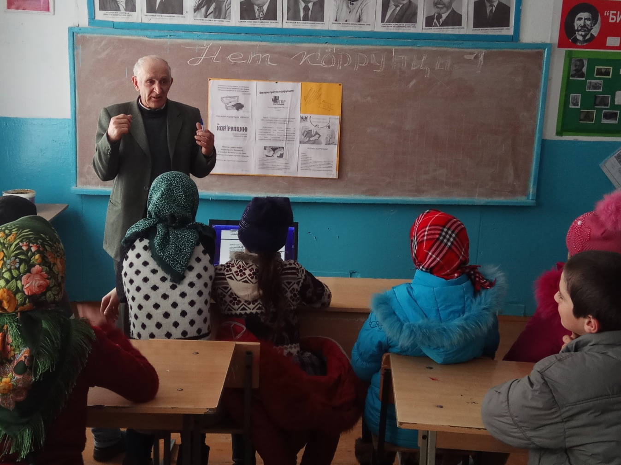

ВНЕКЛАССНОЕ МЕРОПРИЯТИЕ

Подготовил учитель истории и обществознания
Шейхов М.Р.
6.12.2017г.
Мероприятие тему: «НЕТ коррупции»
Данная разработка рассчитана на учащихся 10 - 11 классов, находящихся на пороге выхода из школы. Проблема коррупции является актуальной для нашей страны и с каждым годом она становится все более тревожной. Масштабы распространения коррупции не сокращаются, а увеличиваются. Коррупция начинается с дошкольных учреждений, набирает силу в школе и достигает своего апогея во время приема в вузы. Старшеклассники – это будущие абитуриенты российских учебных заведений; информация о данной проблеме для них является важной и необходимой.
Цель:
- сформировать у учащихся представление о том, что такое коррупция, ознакомить с причинами возникновения коррупции, узнать какие меры принимаются правительством по борьбе с ней;
- способность формированию антикоррупционного мировоззрения школьников;
- развить у учащихся способности высказывать свое мнение и аргументировать его;
- воспитать чувство ответственности перед своим государством.
Задача:
- сформировать четкую гражданскую позицию, основывающуюся на противостоянии коррупции;
- привлечь внимание к проблеме коррупции;
- познакомить с формами коррупции
. 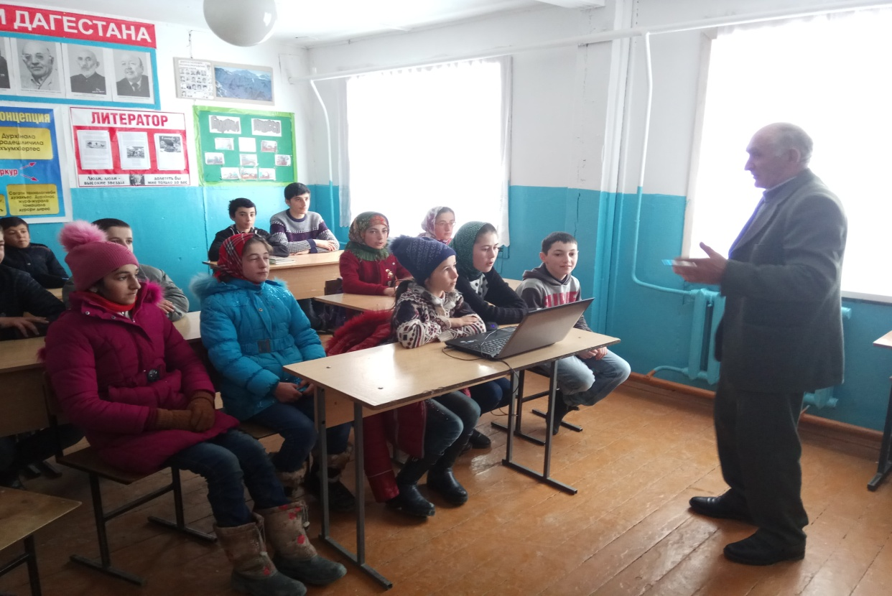

ХОД МЕРОПРИЯТИЯ:
Коррупция должна быть не просто незаконной.
Она должна стать неприличной.
Д.А. Медведев
Учитель. Добрый день, уважаемые ребята, дорогие учителя и гости. Сегодняшнее мероприятие посвящено теме: «НЕТкоррупции». С понятием коррупции и сферы ее действия, с причинами появления коррупции вас познакомят учащиеся 10 - 11–х классов.
В современном мире одним из опаснейших социальных явлений, напрямую затрагивающих интересы общества и государства, выступает коррупция. Она искажает экономическую политику и стратегию развития страны, ведет к прямому или косвенному хищению государственного бюджета, и государственной собственности. Среда коррупционеров активно налаживает связи с криминальным миром, проникая во все новые и новые сферы, угрожая захватом политической власти.
Международный день борьбы с коррупцией объявлен ООН 9 декабря 2003года в день открытия для подписания Конвенции ООН против коррупции (впервые был отмечен 9 декабря 2004 года). Тогда в Мексике открылась всемирная конференция, посвященная подписанию Конвенции ООН против коррупции. В течение трех дней подпись под этим новым международным документом поставили представители 100 государств мира. Конвенция против коррупции была одобрена Генеральной Ассамблей ООН 31 октября 2003 года. Цель Конвенции - предупреждение и искоренение коррупции. ООН считает, что она подрывает экономическое развитие, ослабляет демократические институты и принцип верховенства закона, нарушает общественный порядок и разрушает доверие общества, тем самым давая возможность процветать организованной преступности, терроризму и другим угрозам безопасности человека.
В марте 2006 года Конвенция ООН против коррупции была ратифицирована в России (Россия стала 47-й страной, ратифицировавшей документ).
Учитель: Кстати, а что же такое коррупция?
Ученик. Коррупция (от лат. corrumpere - «растлевать») — неюридический термин, обозначающий обычно использование должностным лицом своих властных полномочий и доверенных ему прав в целях личной выгоды, противоречащее установленным правилам (законодательству).
Ученик. Коррупции может быть подвержен любой человек, обладающий дискреционной властью — властью над распределением каких-либо не принадлежащих ему ресурсов по своему усмотрению (чиновник, депутат, судья, сотрудник правоохранительных органов, администратор, экзаменатор, врач и т. д.).
Ученик. Главным стимулом к коррупции является возможность получения экономической прибыли, связанной с использованием властных полномочий, а главным сдерживающим фактором — риск разоблачения и наказания.
Учитель. Как коррупция и ее проявления - взяточничество и подкуп влияют на различные сферы деятельности и организации?
Ученик. Взяточничество мешает бизнесу, который не может успешно развиваться в коррумпированной системе, что ведет к сокращению общего богатства страны.
Ученик. Казнокрадство приводит к тому, что деньги, выделяемые государством на оказание социальных услуг (школы, больницы, дороги, канализация, полиция и т.д.), не используются должным образом, что ухудшает качество услуг.
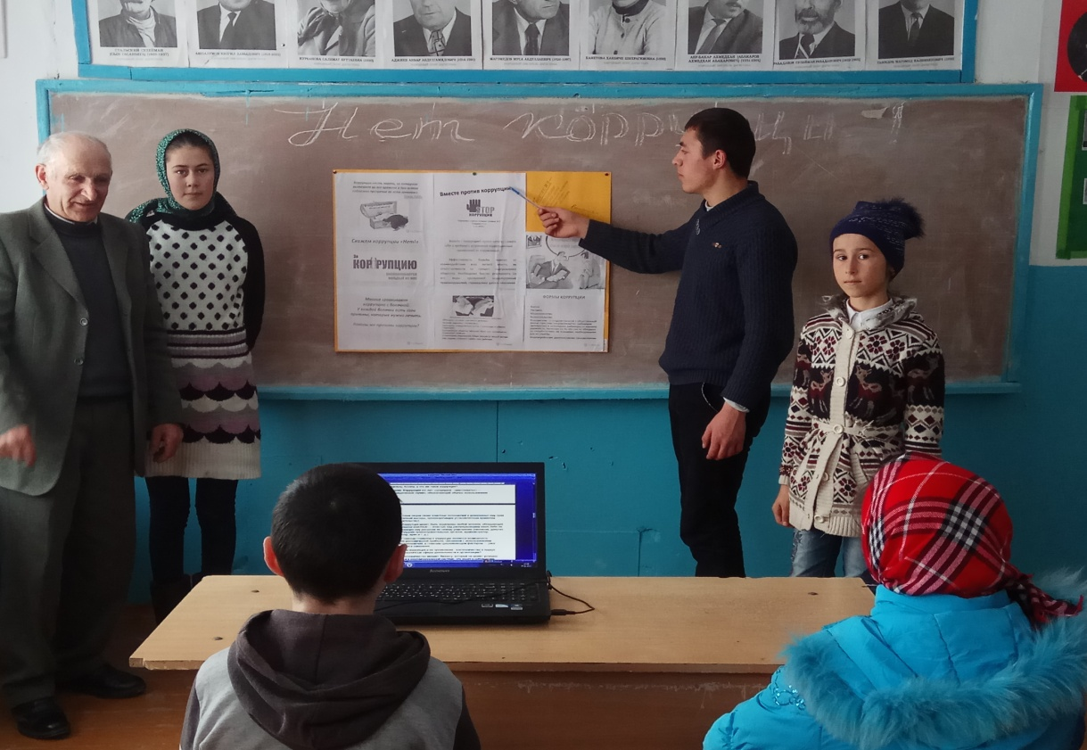

Ученик. Подкуп и взяточничество создает условия для того, чтобы люди, у которых есть деньги и связи, могли изменять законы и постановления государственных органов в своих интересах.
Ученик. Коррупция влечет за собой сокращение объема денежных средств, которые правительство должно выплачивать трудящимся и расходовать на приобретение предметов снабжения: книг, медикаментов, компьютеров и т.д.
Ученик. Подрывает доверие к правительству.
Учитель. ИТАК, Коррупция оказывает на вас воздействие, даже если вы не сталкиваетесь с ней напрямую через различные службы и организации. Согласно оценкам Всемирного банка, ежегодно в мире расточительно расходуется один триллион долларов ($1,000,000,000,000).
Коррупция приводит к уменьшению богатства страны и снижению уровня жизни.
Согласно исследованию, когда страны ведут борьбу с коррупцией, государственные доходы в долгосрочной перспективе возрастают в четыре раза. При снижении коррупции бизнес может развиваться на три процента быстрее, а уровень детской смертности может снизиться на целых 75%.
И тем не менее отношение к коррупции различное, и сейчас мы предоставим вам некоторые статистические исследования на тему коррупция. Цифры которые мы сейчас озвучим говорят сами засебя.
Ученик. Из 163 обследованных стран в числе наиболее «чистых» – Финляндия, Исландия, Новая Зеландия и Сингапур -, где правительства успешно ликвидировало все возможные каналы распространения коррупции. США находятся на 17-ом месте в мире, наша страна заняла 111-ое место из 163. На 107-110 позициях расположены Гондурас, Белоруссия, Украина.
Учитель: Учитывая тот факт, что коррупция без постоянного противодействия ей имеет свойство расширяться и приспосабливаться к новым условиям, необходимо создать единый механизм, позволяющий уменьшить масштабы коррупции в минимальные сроки, а также выработать основные направления работы по проведению антикоррупционной политики в качестве постоянно действующей органичной функции государства.
Ученик. Первоочередной задачей в борьбе с коррупцией является формирование антикоррупционного мировоззрения и правосознания. С этой целью профилактические мероприятия должны проводиться со всеми участниками образовательного процесса: от руководителей до учащихся (воспитанников).
Ученик. 1 февраля 2007 г. Россия официально вступила в «Группу государств против коррупции» (ГРЕКО). 7 мая 2009 г. наша страна подписала дополнительный протокол к Конвенции Совета Европы по уголовной ответственности за коррупцию.
Ученик. Без массового осознания гражданами колоссального вреда коррупции не может произойти серьезных позитивных перемен. Применение только карательных мер борьбы не позволяет обеспечить действенный контроль над коррупцией и ее негативными проявлениями, о чем свидетельствуют, например, события последних лет в Китае (введение расстрела). Исторический опыт, в том числе и нашей страны, свидетельствует о том, что именно умелое использование общественного контроля оказывалось эффективным средством любой национальной антикоррупционной стратегии.
Учитель. Благодаря четкой, последовательной антикоррупционной политике Главы государства, в обществе создана атмосфера нетерпимости по отношению к коррупционерам и сформированы условия для того, чтобы вести "беспощадную борьбу с коррупцией, невзирая на лица и должности".
Ученик. Таким образом, создаются все необходимые правовые, экономические и политические предпосылки для полноценной и эффективной борьбы с коррупцией и порождающими ее причинами.
Учитель. Коррупция не исчезнет до тех пор, пока мы не заставим ее исчезнуть. А сейчас мы вас ознакомим со способами борьбы с коррупцией, итак:
Ученик. Не давайте и не берите взятки;
Ученик. Старайтесь добиваться желаемых результатов на основе личной добропорядочности;
Ученик. Предавайте гласности случаи коррупции.
Учитель. Вы сможете:
- изменить существующую систему и создать законы, которые бы защищали активных граждан, выступающих против коррупции;
- писать об известных вам случаях коррупции в местные газеты;
- принимать участие в проводимых во всем мире многочисленных кампаниях, акциях по борьбе с коррупцией.
- Изучать данное явление
- Знакомиться с антикоррупционными мероприятиями и методами борьбы с коррупцией.
УЧИТЕЛЬ: Считаю, сегодняшнее мероприятие затронуло очень серьезную проблему, есть над чем поразмыслить и рассуждать. Нужно принимать только тщательно выверенные решения . Наша страна, наш родной край прекрасен, и мы должны все свои силы, знания, опыт посвятить тому, чтобы Россия процветала. Мы выступаем со стороны Защиты не коррупции, мы защищаем жителей страны от коррупционеров, которые вынуждены сегодня склонить головы перед этим страшным явлением современной действительности. Но руки опускать не будем – продолжим биться за справедливость, используя все возможные законные способы.
Я верю, что у нашей страны великое будущее, она сумеет пережить все трудности и станет еще прекрасней. А поможете России в этом вы! Скоро вы станете взрослыми, вам придётся решать многие вопросы, которые ставит перед нами жизнь. Постарайтесь найти верное решение в любой ситуации, не обходя закон.
Спасибо всем за общение! Закончить наш серьезный разговор хотелось бы словами Ф.М. Тютчева:
Умом Россию не понять,
Аршином общим не измерить:
У ней особенная стать –
В Россию можно только верить.

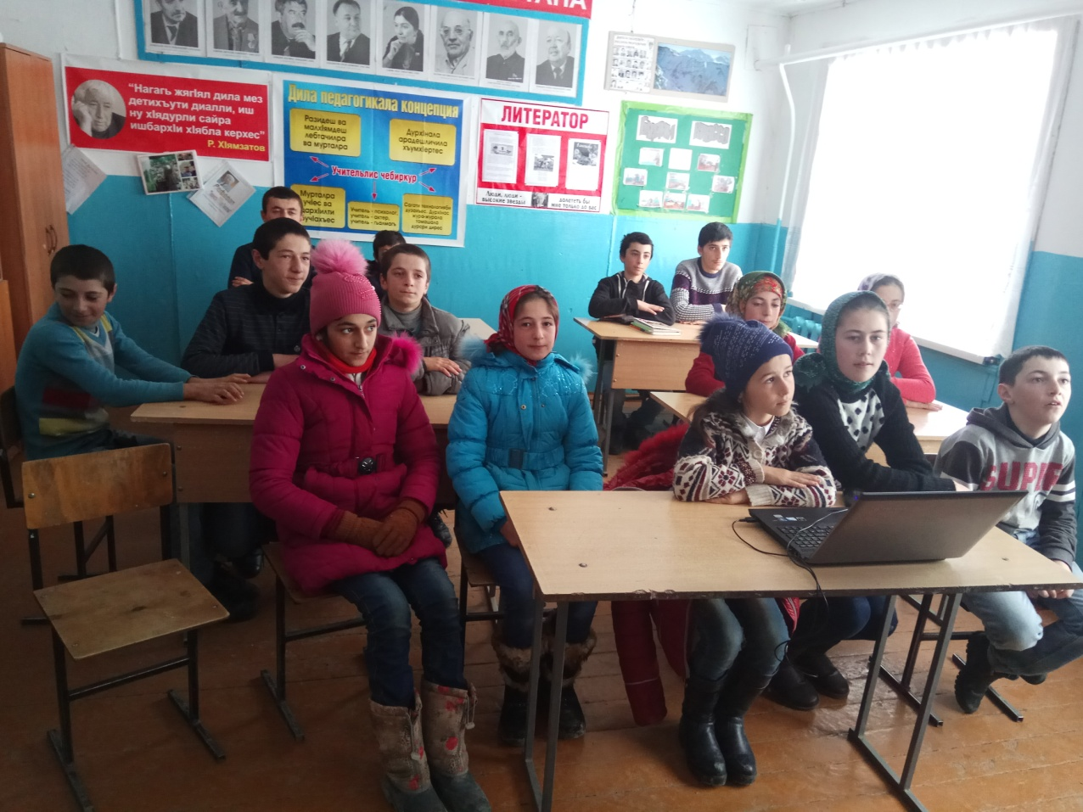

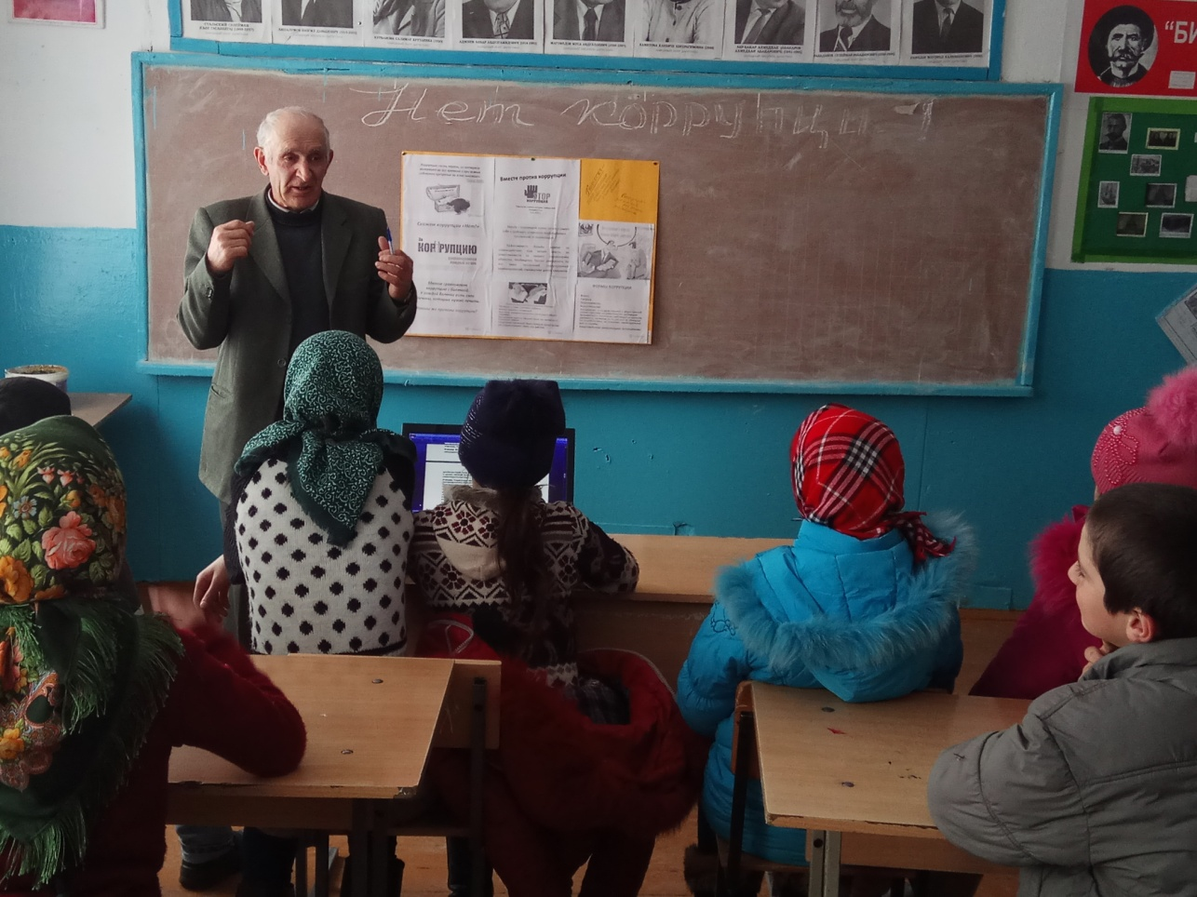
Список использованной литературы:
- Амиров К.Ф. Антикоррупционное и правовое воспитание: Учеб. Пособие для учащихся 10- 11 кл.общеобразоват. учреждений, студентов колледжей и вузов/ К.Ф.Амиров, Д.К.Амирова – Казань: Магариф – Вакыт, 2010. – 159с.
- Замалетдинов Р.Р. Формирование антикоррупционной культуры у школьников: Учеб. пособие для учащихся 10- 11 кл.общеобразоват. учреждений /Р.Р.Замалетдинов, Е.М. Ибрагимова, Д.К.Амирова. – Казань: Магариф – Вакыт, 2010. – 159с.

